Наименование | Размер | Артикул
Покрывала и пледы
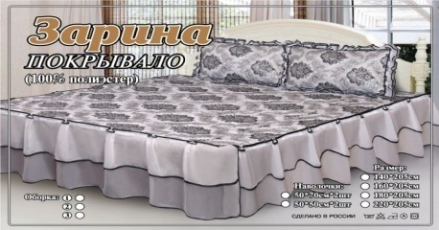 | Покрывало Зарина  180см х 205см  Наволочки(2) 50см х 70см  С ручками | 14000
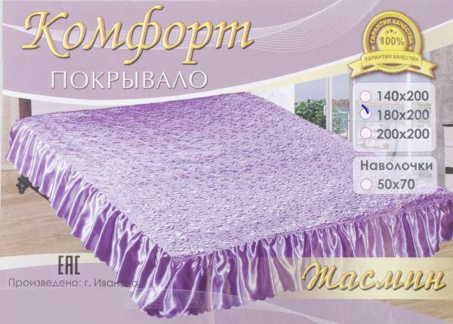 | Покрывало Комфорт  180см х 200см  Шелк. с ручками | 14001
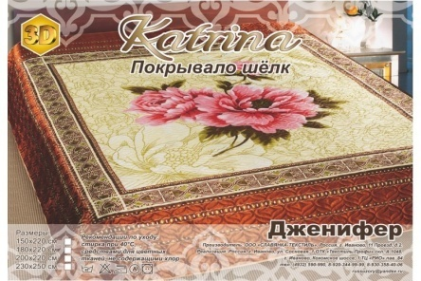 | Покрывало  «Katrina»  Шелк | 14002
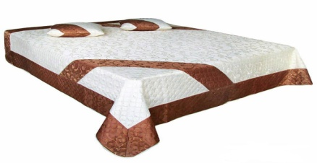 | Покрывало  «Диагональ»  Наволочки 2 шт 50см х 50 см | 14003
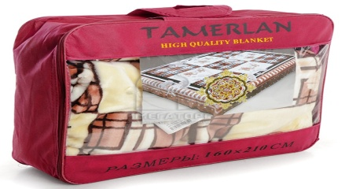 | Плед – покрывало  « Тамерлан»  Акрил | 14004
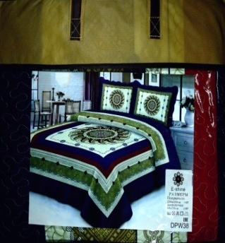 | Покрывало E-Shine  230см х 250 см  наволочки 2 шт. 50см х 70см | 14005
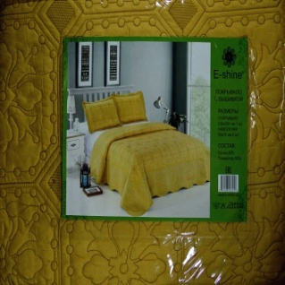 | Покрывало E-Shine  Наволочки 2 шт. 50см. х70см. | 14006
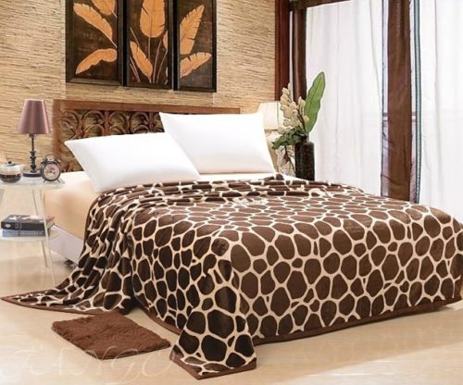 | Плед « жираф»  флис | 14007
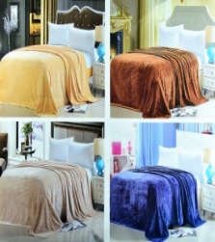 | Плед  Флис в ассортименте | 14008
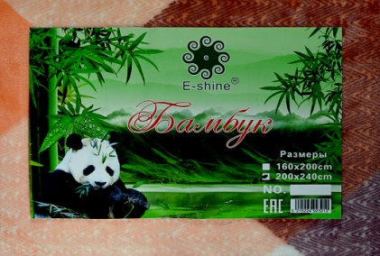 | Плед E-Shine «Бамбук»  Флис | 14009
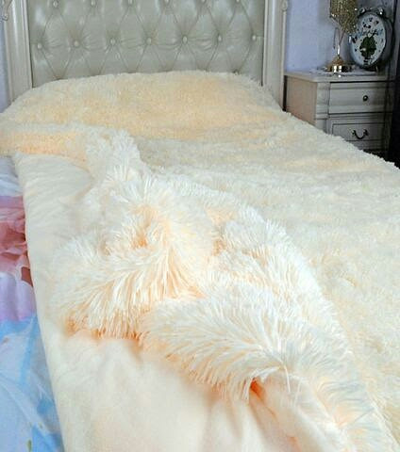 | Плед  «Лиора»  Ворс высокий  220 см х 240 см | 14010
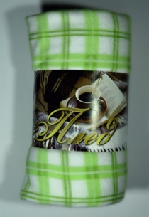 | Marca Marco  Полрафлис набивной  180см х150см  130см х 150см | 14011
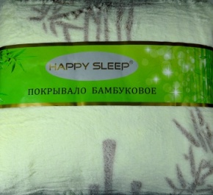 | Покрывало Happy Sleep  Бамбуковая микрофибра | 14012
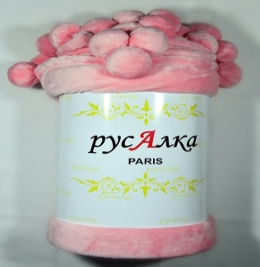 | Плед «РусАлка»  Евро 200 х 220 | 14013
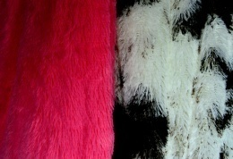 | Плед с высокой ворсой  Черно-белый пятнистый | 14014
 | малиновый  220 см х 240 см | 14015
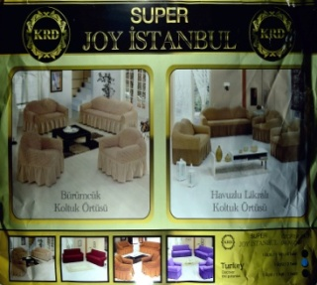 | Чехлы для мягкой мебели  SUPER  Joy Istambul | 14016
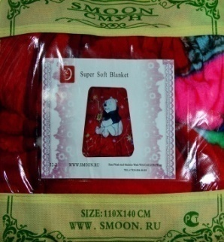 | Плед детский  Акрил  110 см х 140 см | 14017
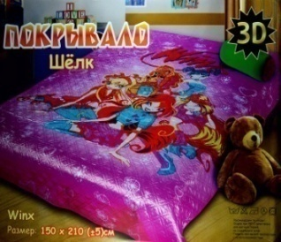 | Покрывало детское  3D  Шелк | 14018
Наименование | Размер | Артикул
Одеяла и подушки
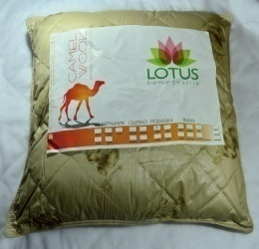 | Подушка «Lotus » ТИК  Camel Wool | 15001
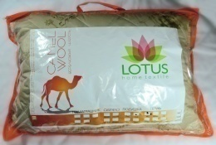 | Подушка «Lotus»  Camel Wool  Чехол-полиэстер | 15002
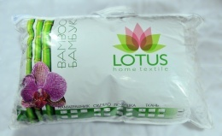 | Подушка «Lotus» ТИК  «Бамбук» | 15003
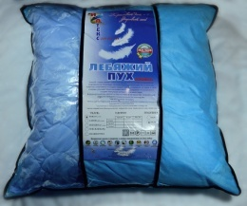 | Подушка «Лебяжий пух»  Чехол-сатин | 15004
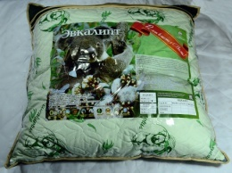 | Подушка «Эвкалипт» | 15005
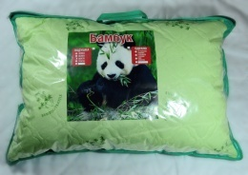 | Подушка «бамбук»  Чехол-полиэстер | 15006
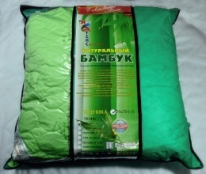 | Подушка «бамбук»  Чехол-сатин | 15007
 | Подушка «смайлик» | 15007
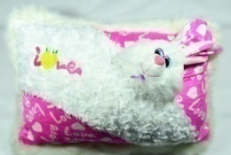 | Подушка «игрушка» | 15008
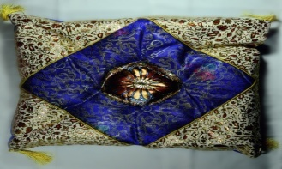 | Подушка для стула «Султан»  40см х40см | 15009
 | Подушка «Сердце» | 15010
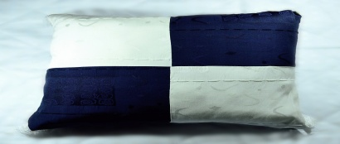 | Подушка «Сине-белый квадрат»  50см х 50см | 15011
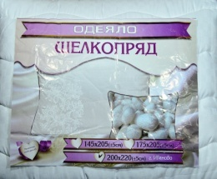 | Одеяло «шелкопряд» | 15012
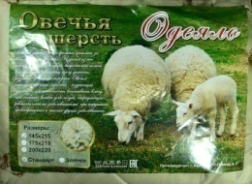 | Одеяло «Овечья шерсть»  Тонкое | 15013
 | Среднее | 15014
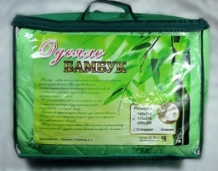 | Одеяло «бамбук»  Тонкое | 15015
 | Среднее | 15016
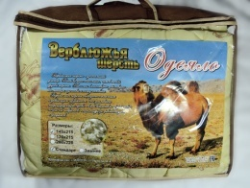 | Одеяло «Верблюжья шерсть »  Тонкое | 15017
 | Среднее | 15018
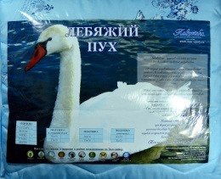 | Одеяло «Лебяжий пух»  Тонкое | 15019
 | Среднее | 15020
 | Одеяло «Лебяжий пух» ТИК  Тонкое | 15021
 | Среднее | 15022
Наименование | Описание | Артикул
Шторы
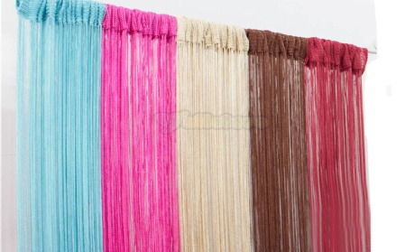 | Штора Guan Nan String  100% полиэстер  В ассортименте | 16001
 |  | 16002
 | Штора Guan Nan String  Черно-белая нить  100% полиэстер | 16003
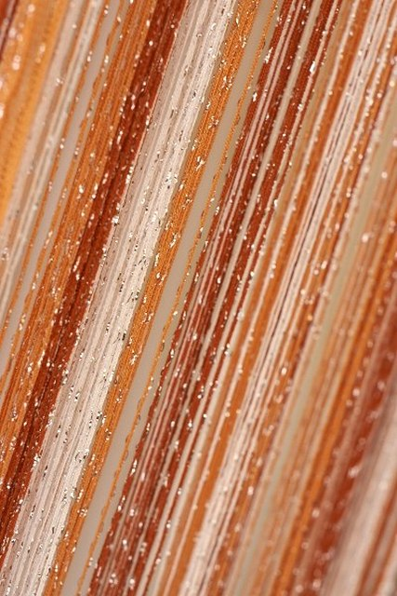 | Шторы Guan Nan String  3-х цветные | 16004
 |  | 16005
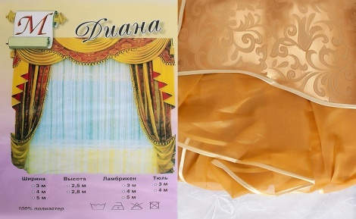 | Шторы «Диана»  100% полиэстер  3м х 2,5 м | 16006
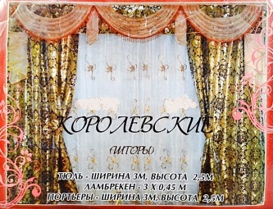 | «Королевские шторы»  Комплект :  Тюль, портьеры  3м х 2,5 м | 16007
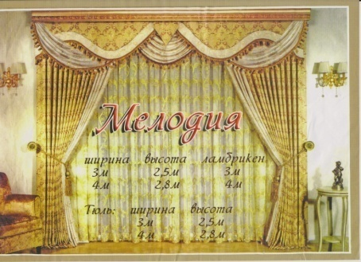 | Шторы  «Мелодия»  Комплект:  Тюль, портьеры  3м х 2,5 м | 16008
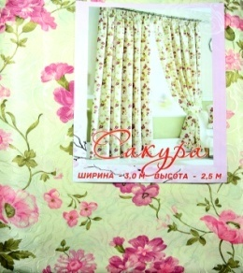 | Шторы  «Сакура»  3м х 2,5 м | 16009
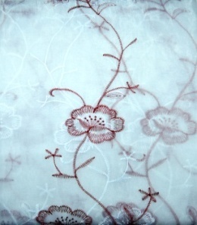 | Шторы  Тюль  100% полиэстер  3м х 2,5 м | 16010
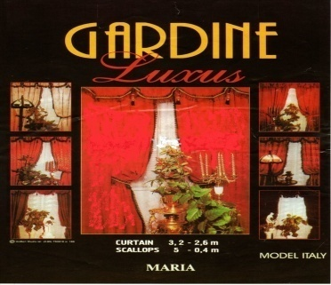 | Шторы  Гардины  100% полиэстер  3 м х 2,5 м | 16011
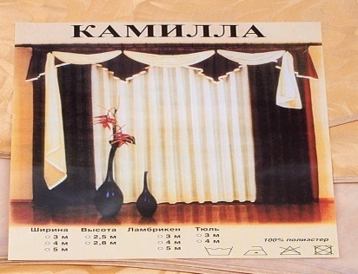 | Шторы «Камилла»  100% полиэстер  3м х 2,5 м | 16012
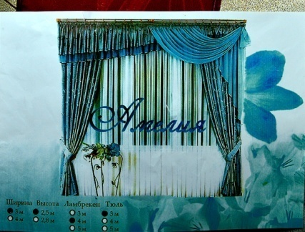 | Шторы «Амелия»  Гардины  100% полиэстер  3м х 2,5 м | 16013
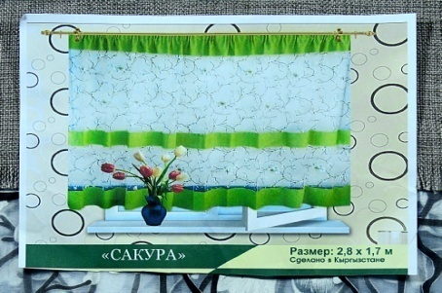 | Шторы  «Сакура»  Тюль (кухня)  2,80 м х 1,70 м  ( Кыргыстан) | 16014
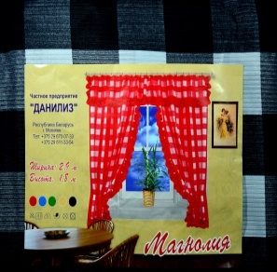 | Шторы  «Магнолия»  2,90мх 1,80м  ( Беларусь, Могилев) | 16015
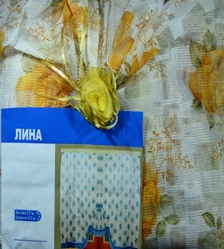 | Шторы  «Лина»  Тюль  1,70м х 2,80 м | 16016
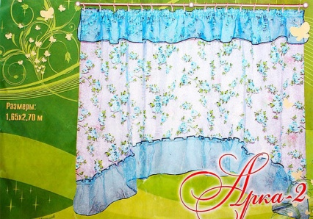 | Шторы  «Арка-2»  1,65м х 2,70 м | 16017
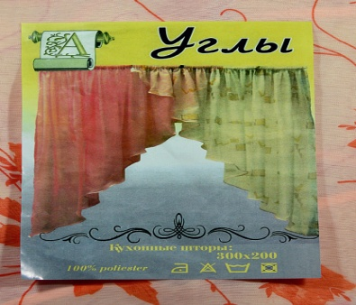 | Шторы  «Углы»  100% полиэстер  300 х 200 | 16018
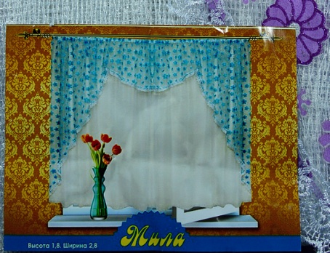 | Шторы  «Мила»  1,80 м х 2,80 м  100% полиэстер | 16019
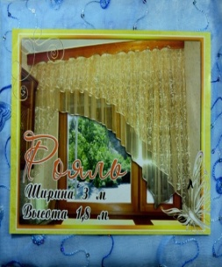 | Шторы  «Рояль»  3м х 1,80м | 16020
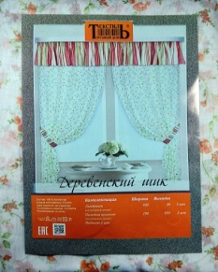 | Шторы  «Деревенский шик»  Торговый дом «Текстиль»  Комплект:  Тюль 200 х 180  Ламбрикен 400 х 30 см  100% полиэстер | 16021
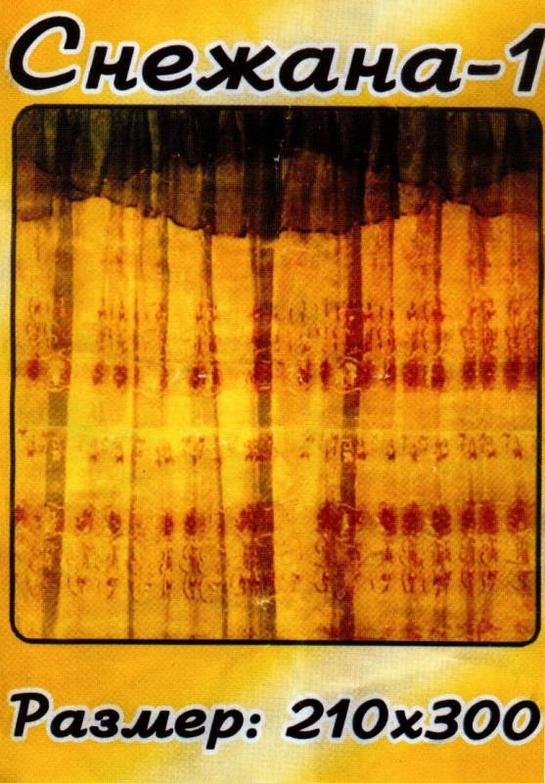 | Шторы  «Снежана-1»  210 см х 300см  100% полиэстер | 16022
Наименование | Размер | Артикул
Постельное белье
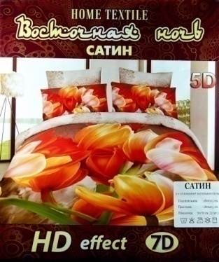 | Домашний текстиль  «Восточная ночь» 7 D  Сатин | 17001
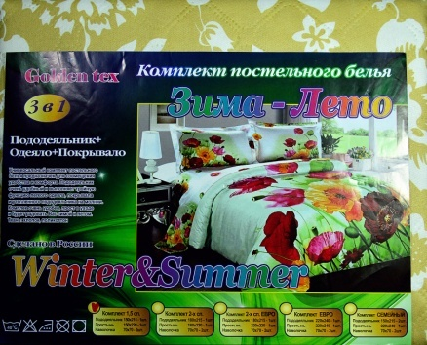 | Комплект постельного белья  «Зима-Лето»  Бязь | 17002
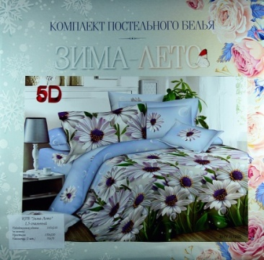 | Комплект постельного белья  «Зима-Лето» 5 D  Сатин | 17003
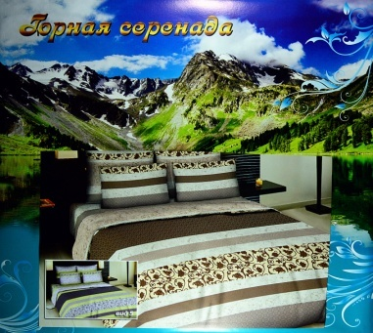 | Комплект постельного белья  «Горная серенада»  Сатин | 17004
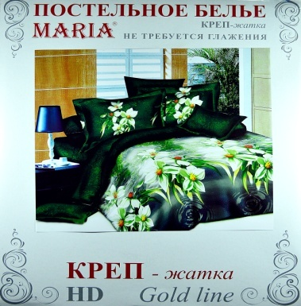 | Комплект постельного белья  «Мария»  Gold line  Креп ( жатка) | 17005
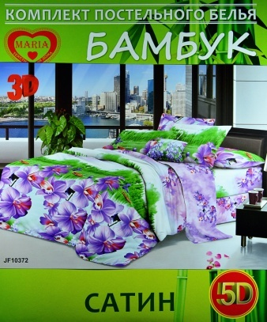 | Комплект постельного белья  «Мария»  Бамбук  Сатин | 17006
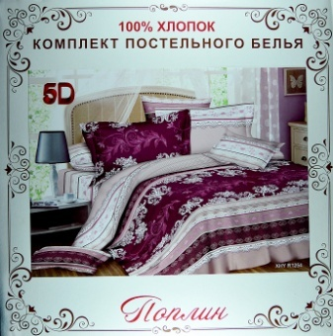 | Комплект постельного белья  «Мария»  Поплин  100% хлопок | 17007
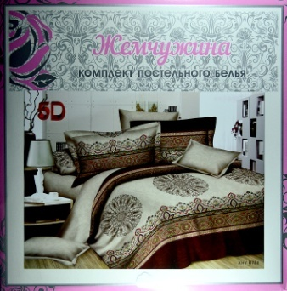 | Комплект постельного белья  «Мария»  «Жемчужина»  Сатин  5 D | 17008
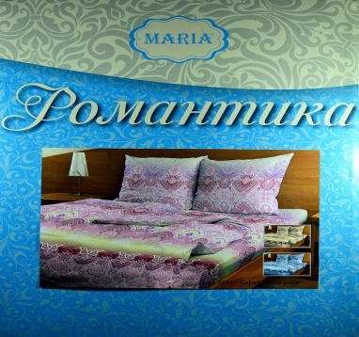 | Комплект постельного белья  «Мария»  «Романтика»  Бязь | 17009
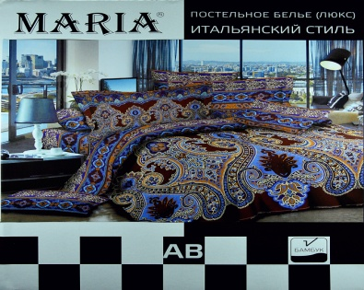 | Комплект постельного белья (люкс)  «Итальянский стиль»  (шахматы)  Сатин | 17010
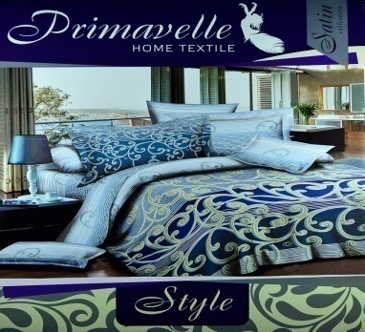 | Комплект постельного белья  «Style»  «Primavelle»  Сатин | 17011
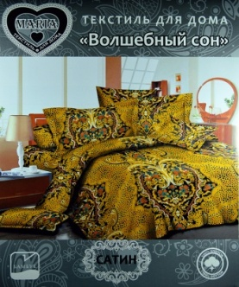 | Комплект постельного белья  «Волшебный сон»  Сатин | 17012
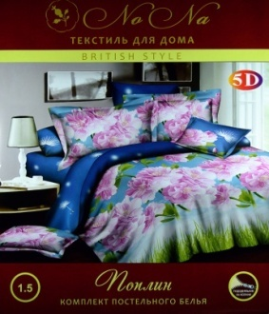 | Комплект постельного белья Поплин  «Ni Na»  5D  Сатин | 17013
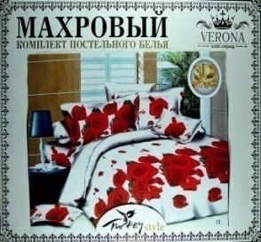 | Комплект постельного белья  Махровый  «Verona»  Постынь на резинке | 17014
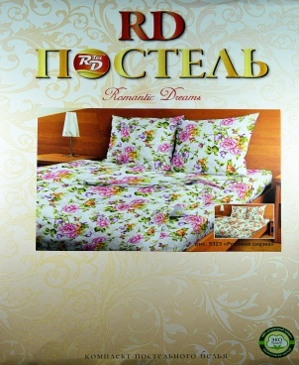 | Комплект постельного белья Эко  «Romantic Dreams»  Бязь | 17015
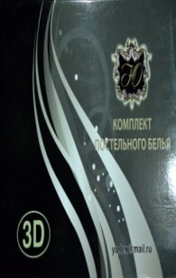 | Комплект постельного белья  Чемодан 3 D  Сатин | 17016
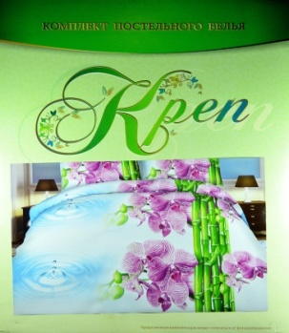 | Комплект постельного белья  «Креп»  Жатка | 17017
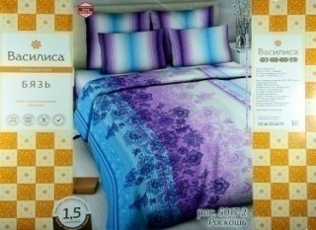 | Комплект постельного белья  «Василиса»  Бязь | 17018
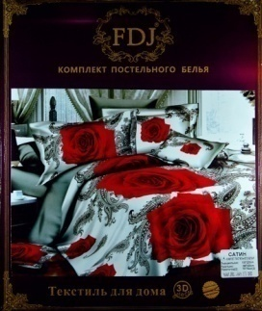 | Комплект постельного белья  FDJ  Сатин | 17019
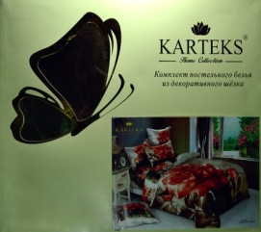 | Комплект постельного белья  «KARTEKS»  Шелк  Простынь на резинке | 17020
 | Комплект постельного белья  «Namaste»  Сатин HD  сатин | 17021
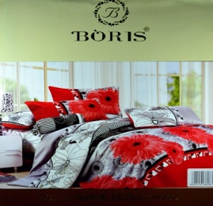 | Комплект постельного белья  «BORIS»  Поплин | 17022
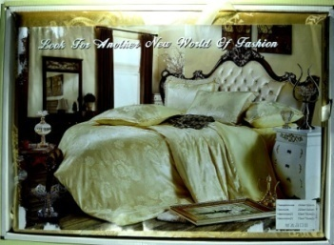 | Комплект постельного белья  «БэллаМарина» Жаккард  кружево | 17023
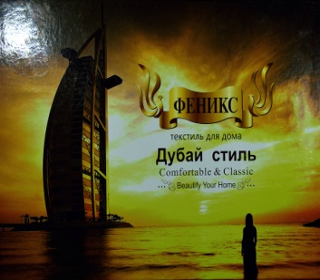 | Комплект постельного белья  «Дубай стиль»  Сатин  Вышивка | 17024
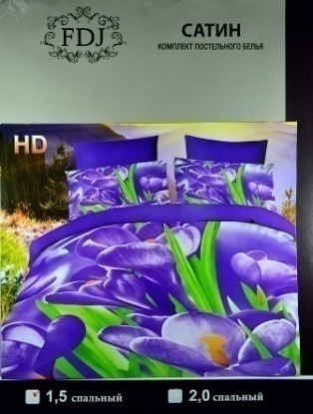 | Комплект постельного белья  «FDJ» HD  Сатин | 17025
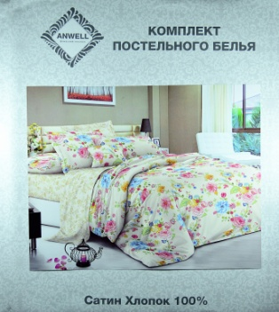 | Комплект постельного белья  «Anwell»  Сатин  100% хлопок | 17026
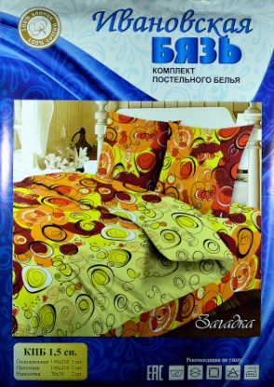 | Комплект постельного белья  «Загадка»  «Ивановская бязь»  Бязь | 17027
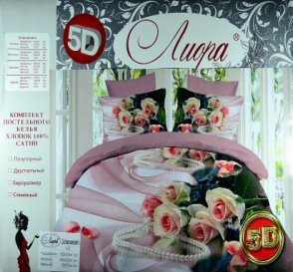 | Комплект постельного белья  «Лиора» 5D  Сатин | 17028
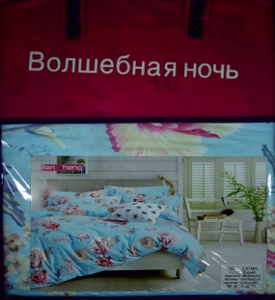 | Комплект постельного белья  «Волшебная ночь» | 17029
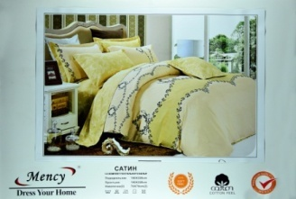 | Комплект постельного белья  «Mency»  Сатин | 17030
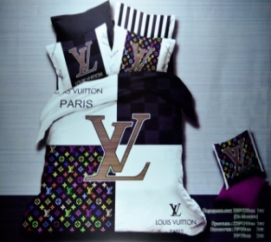 | Комплект постельного белья  В подарочной коробке  «Louis Vuitton»  Сатин | 17031
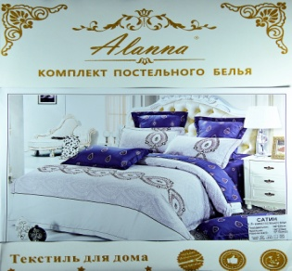 | Комплект постельного белья  «Alanna»  Сатин | 17032
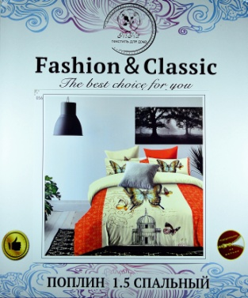 | Комплект постельного белья  «Ni Na»  Поплин | 17033
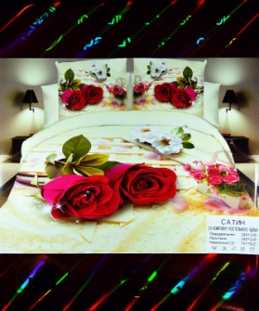 | Комплект постельного белья  «Французский стиль»  «Ni Na»  Поплин | 17034
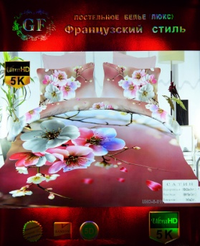 | Комплект постельного белья  Люкс  «Французский стиль»  GF 5 D | 17035
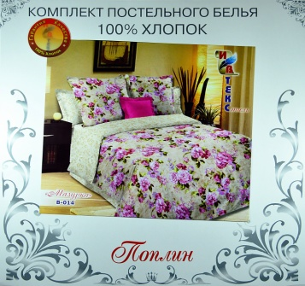 | Комплект постельного белья  «Ивтекс»  «Мазурка» В-014  100% хлопок | 17036
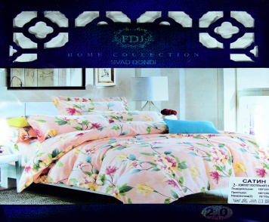 | Комплект постельного белья  FDJ  Сатин | 17037
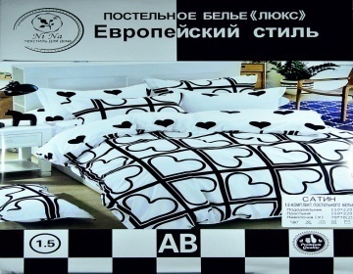 | Комплект постельного белья  Люкс «Ni Na»  Европейский стиль  Сатин | 17038
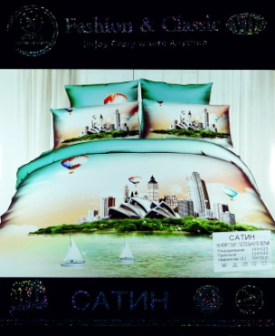 | Комплект постельного белья  «Ni Na»  VIP HD  Сатин | 17039
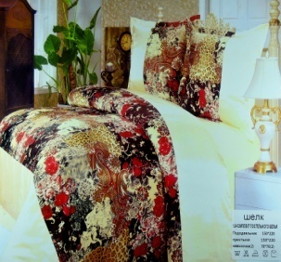 | Комплект постельного белья  «Шелк» | 17040
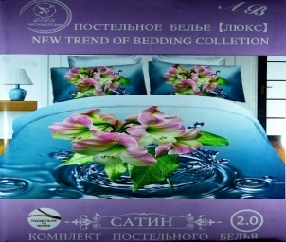 | Комплект постельного белья  Люкс  «Ni Na»  Сатин | 17041
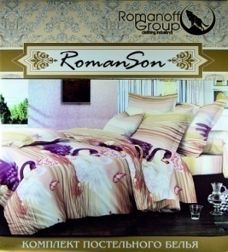 | Комплект постельного белья  Roman Son  Сатин | 17042
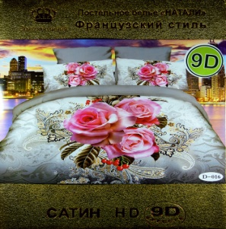 | Комплект постельного белья  Французский стиль  «Золотая Линия»  9D  Сатин | 17043
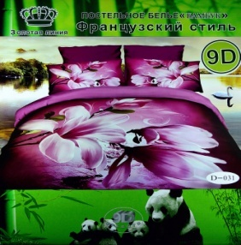 | Комплект постельного белья  Французский Стиль  «Золотая Линия»  Бамбук  9D | 17044
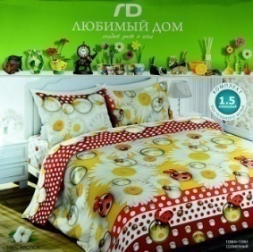 | Комплект постельного белья  Любимый Дом  «Солнечный»  100% хлопок  Бязь | 17045
 | Комплект постельного белья  WENGE  Биокомфорт 100% хлопок | 17046
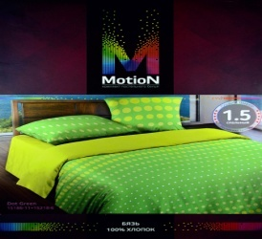 | Комплект постельного белья  Motion  100% хлопок  Бязь | 17047
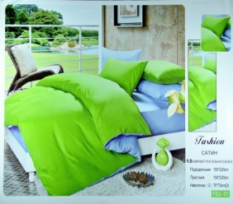 | Комплект постельного белья  FDJ-01  Двухцветный сатин | 17048
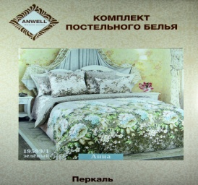 | Комплект постельного белья  Anwell  Перкаль | 17049
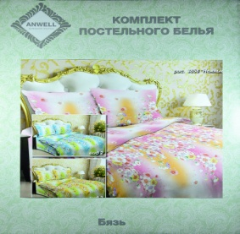 | Комплект постельного белья  Anwell  Бязь | 17050
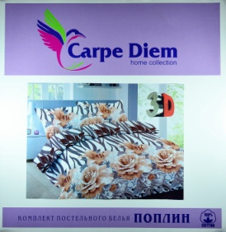 | Комплект постельного белья  Carpe Diem  3D  Поплин | 17051
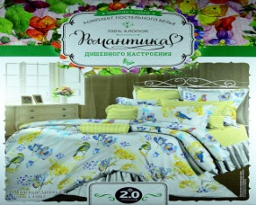 | Комплект постельного белья  «Романтика»  «Птица дивная»  Перкаль | 17053
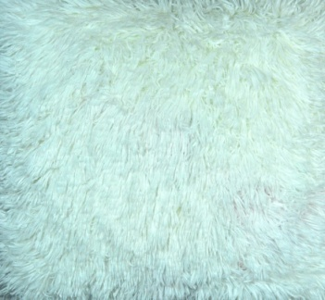 | Наволочка  Ворса высокая  50 см х 50 см | 17054
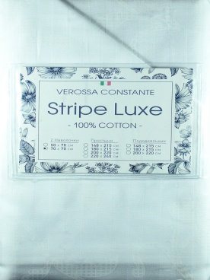 | Наволочка  «Strip LuХ»  Сатин | 17055
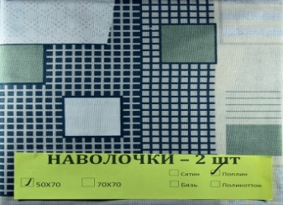 | Наволочка  Поплин | 17056
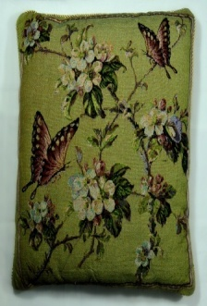 | Наволочка «гобелен»  50 см х 50 см | 17057
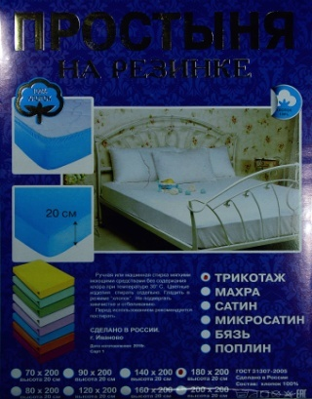 | Простыня на резинке  Трикотаж | 17058
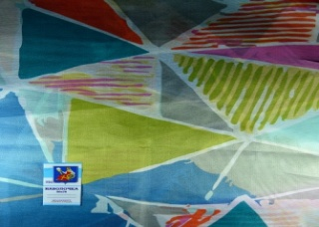 | Простыня  Полиэстер | 17059
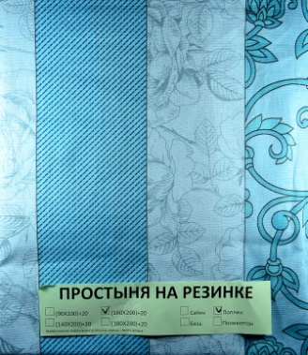 | Простыня  на резинке  Поплин | 17060
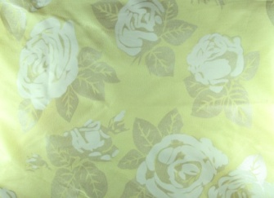 | Наперник | 17061
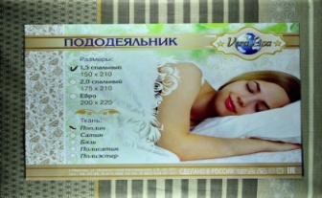 | Пододеяльник  Поплин | 17062
Детское постельное белье
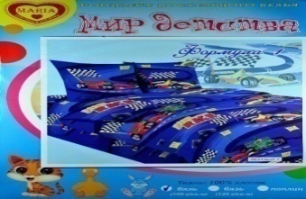 | Комплект постельного белья  «Мир Детства»  «Формула 1»  бязь | 18001
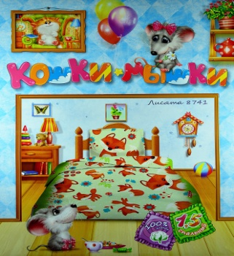 | Комплект постельного белья  Детский  «Кошки-мышки»  Лисята  Бязь | 18002
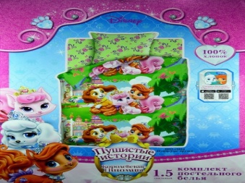 | Комплект постельного белья  Детский  «Пушистые истории» Disney  100% хлопок | 18003
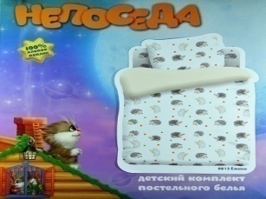 | Комплект постельного белья  Детский  «Непоседа»  100% хлопок  Поплин | 18004
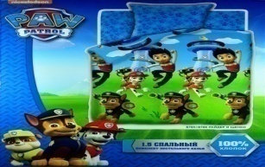 | Комплект постельного белья  Детский  PAW Patrol  100% хлопок | 18005
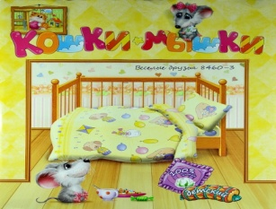 | Комплект постельного белья для  Детской кроватки  «Кошки-мышки»  Бязь | 18006
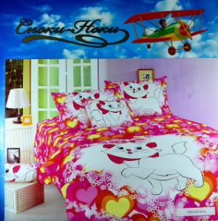 | Комплект постельного белья  Детский  «Споки-Ноки»  Сатин | 18007
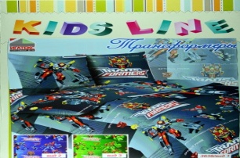 | Комплект постельного белья для  Детской кроватки «Kids Line»  Торговый Дом «Игатекс»  «Трансформеры» | 18008

